Script atelier
Mieux utiliser sa tablette : les paramètres Ipad

Règles d’éthique et code de conduite
Procédure - Litige ou non-respect du code de conduite
Déroulé technique

Légende

Texte = Commentaires & guides pour l’animation
------- = Faire un clique pour actionner l’animation de la slide

PRÉSENTEZ-VOUS

Bonjour je m’appelle (...) , et je suis (...) pour l’organisme Techno Culture Club. Nous sommes un organisme situé à Montréal et nous sommes spécialisés dans la création et la diffusion de contenu sur la littératie numérique.

Cet atelier est donné dans le cadre du projet AlphaNumérique.

AlphaNumérique est un projet d’envergure nationale qui a pour vocation de contribuer à réduire les fossés numériques au sein de la population. Pour plus d'informations rendez-vous sur https://alphanumerique.ca

PARTAGER CE TEXTE (en modifiant le nom d’atelier)DANS LE CLAVARDAGE

Notez que cet atelier est enregistré, il sera utilisé à l’interne à des fins de formations et de contrôle de la qualité et ne sera en aucun cas partagé sur internet ou à des tierces.

AVANT DE COMMENCER L’ATELIER : S’ASSURER QUE TOUT LE MONDE EST CONNECTÉ À L’AUDIO ET QUE TOUT LE MONDE EST À L’AISE AVEC ZOOM À l’AIDE D’UN SONDAGE ZOOM.

AIDE AUDIO ICI
AIDE ZOOM ICI ET FAQ ZOOM ICI
Début de l’atelier

Avant de commencer, nous souhaitons vous assurer qu'il est normal que vous ne maitrisiez pas tout le contenu de l'atelier après l'heure qui vient. Il est préférable de ne pas tenter de tout se souvenir par cœur, mais plutôt de mieux saisir des concepts et les stratégies reliés à l'utilisation des technologies.

Sachez que nos ateliers avec formateur sont toujours gratuits et que vous pouvez les reprendre autant de fois que vous le souhaitez. Ça nous fait toujours plaisir de revoir des visages connus aux ateliers alphanumérique.

De plus, une fiche résumé vous est envoyée à la fin de l'atelier, donc pas besoin de prendre de notes. Par ailleurs, vous pouvez consulter des ateliers pré-enregistré qui sont disponibles sur le site web d'alphanumérique.ca

Introduction

Cet atelier vise à repérer les paramètres les plus utilisés, naviguer dans les paramètres, comprendre la structure du menu déroulant et utiliser la barre de recherche. Le but de cet atelier n’est pas de connaître toutes les fonctions mais de comprendre la logique du menu afin de s’y retrouver et d’ajuster ce qui est pertinent à l’usage de chacun.

Découvrir les gestes haptiques associés à la tablette

Nous allons commencer par comprendre le vocabulaire reliés aux gestes tactiles qui sont associés à la tablette et qui vous permettront de mieux naviguer dans celle-ci.

Partager la vidéo sur les geste et la jouer au complet

Donc durant cet atelier, nous utiliserons surtout la sélection courte, la sélection longue et le glissé, c’est-à-dire le balayage des doigts.

Repérer et explorer les réglages ou paramètres

Les paramètres permettent d’ajuster la conduite de la tablette. Tout comme les phares, les sièges, les miroirs ou le son d’une auto, l’environnement de la tablette numérique est donc modulable. On peut illustrer l’importance des paramètres avec l’exemple d’un conducteur qui positionne ses rétroviseurs pour bien voir la route, les ajustements sont la clé pour optimiser l’usage d’un appareil. On peut y modifier la taille des icônes, ajuster la luminosité de l’écran, changer son mot de passe et beaucoup plus encore.

Tout d’abord, si vous êtes dans une application ou que votre iPad est verrouillé, il vous faudra appuyer sur le bouton d’accueil de votre iPad pour vous rendre sur la page d'accueil.

Repérez sur la page d’accueil de votre Ipad un icône gris qui ressemble à un rouage / roue dentée. Sélectionnez l’icône du bout de votre doigt, avec une légère pression.

Une fois que vous avez cliqué, le menu des paramètres s’affiche et vous offre un large choix de possibilité de réglages + en défilant vers le haut vous verrez apparaître une barre de recherche avec un clavier virtuel.

Par exemple vous serez en mesure d’ajuster les réglages pour l’affichage et la luminosité, mais aussi d'accessibilité pour faciliter votre usage de la tablette.

Les ordinateurs, les tablettes et les téléphones intelligents fonctionnent selon une logique en branche. Lorsque l’on appuie sur une option, celle-ci s’ouvre à droite de l’écran, à la manière d’une branche qui se déploie. Contrairement au monde physique, il est possible de revenir en arrière à tout moment que ce soit pour retourner à l’accueil ou revenir à l’option précédente d’un menu. Deux façon d’y parvenir : en cliquant sur la petite flèche qui pointe à gauche accompagné du mot retour ou bien en appuyant sur le bouton d’accueil pour revenir à l’écran d’accueil de l’iPad.

Naviguer dans les réglages

Il existe deux moyens pour trouver un item dans le menu des paramètres :

- Le menu déroulant à gauche
- La barre de recherche en haut

Explorons ces deux options en commençant par le menu déroulant :

Le côté gauche de l’écran vous permet d’accéder à une longue liste d’items à ajuster. Cela comprend les paramètres de base comme le WI-FI, le Bluetooth, la luminosité ou le son. Sont également concernées les différentes applications installées sur votre tablette.

Pour faire défiler la liste, glissez doucement le bout de votre doigt sur l’écran à gauche (là où se situe la liste) à la verticale et toujours avec une légère pression.
Par exemple, choisissez “ Affichage et luminosité ”.

Une fois l’item sélectionné, le côté droit de l’écran vous permettra de jouer avec les paramètres spécifiques à l’item choisi. Dans le cas de “ Affichage et luminosité ” vous serez en mesure de régler le type d’apparence souhaité (choix entre claire et sombre), la luminosité, le verrouillage automatique de votre tablette etc.

La barre de recherche

Continuons avec la barre de recherche :

Située en haut à gauche, la barre de recherche nous permet d’inscrire un mot clé ou un terme précis recherché. Appuyez sur celle-ci, un clavier va apparaître. Une fois le terme voulu inscrit appuyer sur la touche entrée, les résultats s'afficheront. Les items de la liste ayant un lien pertinent à ce mot clé apparaîtront en bas de la barre de recherche, c’est-à-dire où la liste se trouve normalement. Il n’a qu’à appuyer sur le résultat correspondant à sa recherche.

Nous allons faire une démonstration avec le terme “lumière” : une fois inscrit dans la barre de recherche, les suggestions de recherches s’afficheront à gauche en dessous de la barre de recherches. Sélectionnez affichage pour faire apparaître à droite les paramètres à ajuster. Une fois la suggestion sélectionnée, cliquez sur le petit “x” se situant à droite dans la barre de recherche. Cela à pour effet de fermer les résultats de recherche et d’afficher à nouveau le menu de base + préciser ou appuyer pour faire disparaître le clavier

Dans la partie de droite s’afficheront les informations liées à l’item sélectionné. Nous vous recommandons de prendre le temps de lire les sous-textes accompagnant chaque paramètres

Les manipulations dans la partie de droite peuvent se faire à l’aide d’un continuum, d’une case à cocher ou d’un sous-menu. Celui-ci est représenté par un petit symbole de flèche qui accompagne le texte. Si vous vous trompez, pas de panique! Vous avez la possibilité de revenir en arrière grâce à un autre petit symbole de flèche accompagné du mot retour en gauche de cette section du menu.

Les paramètres avancés : l’onglet Accessibilité et l’option Airplay

L’onglet accessibilité offre des fonctionnalités pour les utilisateurs ayant des besoins spécifiques en matière de vision, de motricité, d’audition et d’apprentissage. Par exemple, si vous éprouvez des difficultés pour lire ce qui s’affiche à l’écran, vous pouvez sélectionner l’option contenu énoncé. Cette option vous offre différents sous réglages vous permettant de soi lire tout ce qui s’affiche à l’écran ou seulement une portion spécifique.

Maintenant, réutilisons la barre de recherches pour identifier un autre paramètre avancé, la fonction Airplay. Celle-ci permet de partager des contenus présents sur un iPhone, un iPod, un iPad ou un Mac vers une télévision ou une chaîne hi-fi. Elle fonctionne à travers un réseau Wi-Fi.

Dans ses options de réglages vous pouvez choisir le type d’autorisation que vous souhaitez pour vos connexions Airplay. Par exemple, vous pouvez choisir de ne jamais autoriser l'accès, demander automatiquement l’autorisation pour toutes connexions ou bien autoriser de façon automatique la connexion Airplay. Dans ce cas-ci, on la recommande pour les appareils que vous utilisez fréquemment et pour faciliter l’usage de la fonction!

Découvrir le centre de contrôle

Il existe un raccourci à l’écran qui donne accès à un menu des réglages simplifié nommé le centre de contrôle. Pour y accéder, défiler vers le bas de votre écran avec votre doigt depuis le coins supérieur droit de votre écran.La plupart des manipulations s’effectuent directement sur l’écran en glissant ou sélectionnant.

Par contre, les icônes que l’on retrouve dans le bas sont des raccourcis vers des outils tels que l’appareil photo, les notes ou le chronomètre.

Le centre de contrôle vous permet aussi de contrôler rapidement vos réglages comme les réseaux, l’audio, la luminosité en faisant une sélection longue sur la catégorie désirée.

Personnaliser le centre de contrôle

Vous pouvez personnaliser le centre de contrôle afin de modifier rapidement les réglages de vos fonctionnalités préférées. Voici comment procéder :

- Accédez à Réglages > Centre de contrôle. Notez que vous pouvez Activer ou Désactiver l’accès au Centre de contrôle à partir des applications en sélectionnant “ Accès à partir des apps ”. Lorsque cette option est désactivée, vous pouvez y accéder depuis l’écran d’accueil de votre appareil seulement.
- Cliquez ensuite sur “ personnaliser les commandes ” pour voir apparaître la liste des applications et commandes ajoutables au Centre de contrôle.
- Pour ajouter des commandes, touchez le bouton . Pour supprimer des commandes, touchez le bouton , puis touchez Supprimer. Pour réorganiser les commandes, appuyez de façon prolongée sur les lignes grises .

Le Dock

Le Dock est déjà très familier pour les utilisateurs de Mac : c’est la station centrale sur le Mac, permettant un accès rapide à vos applications préférées et fréquentes. Il est disponible sur votre iPad sous iOS 11. Votre Dock vous suit, en mode portrait ou paysage.

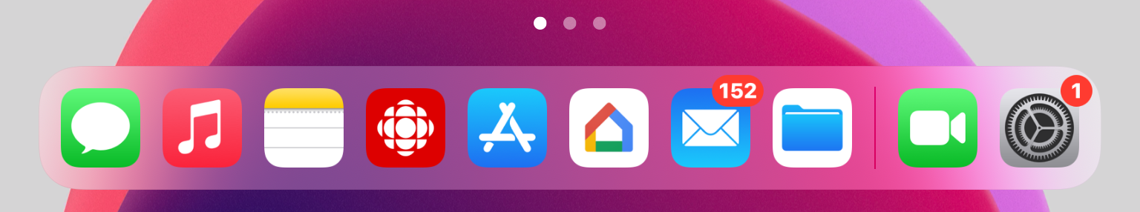

Afficher et cacher le Dock depuis une application

Vous ne parvenez plus à voir le dock après avoir lancé une application sur votre iPad ? Pas de panique ! Faites glisser rapidement votre doigt sur votre écran du bas vers le haut (ne pas aller trop haut sinon l’application se fermera.) et le Dock apparaîtra.

Ajouter vos applications favorites au Dock

Faites une sélection longue sur l’application de votre choix, puis en maintenant votre doigt sur l’icône faites glisser vers le bas de l’écran, dans le Dock. Vous pouvez ajouter un certain nombre d’applications et de dossiers selon vos versions IOS.
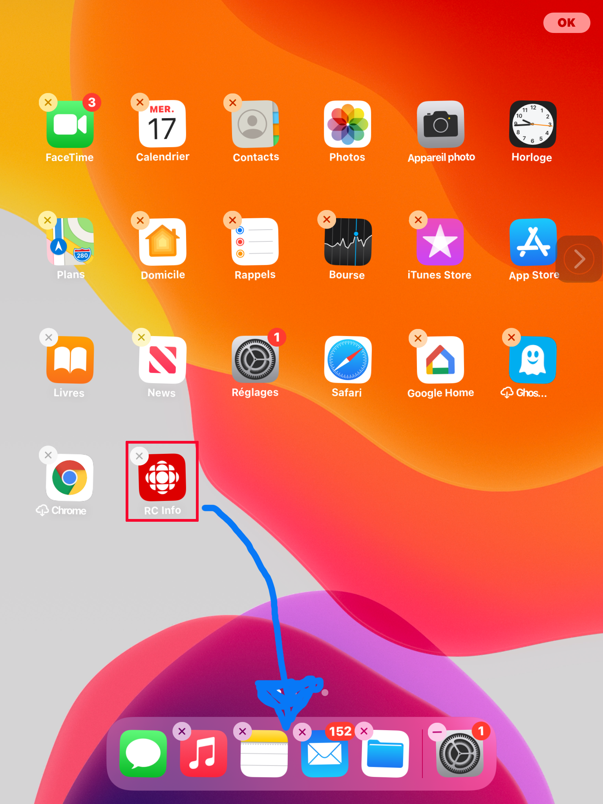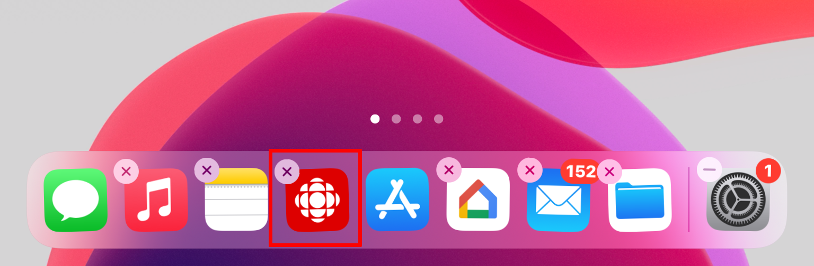

Supprimer une application du Dock

Faites une sélection longue sur l’application souhaitée. Touchez du bout de votre doigt le petit “ X ” dans le coin supérieur gauche de l’app pour la supprimer. Vous pouvez également la déplacer pour la ranger dans un autre dossier et dans un nouvel emplacement.
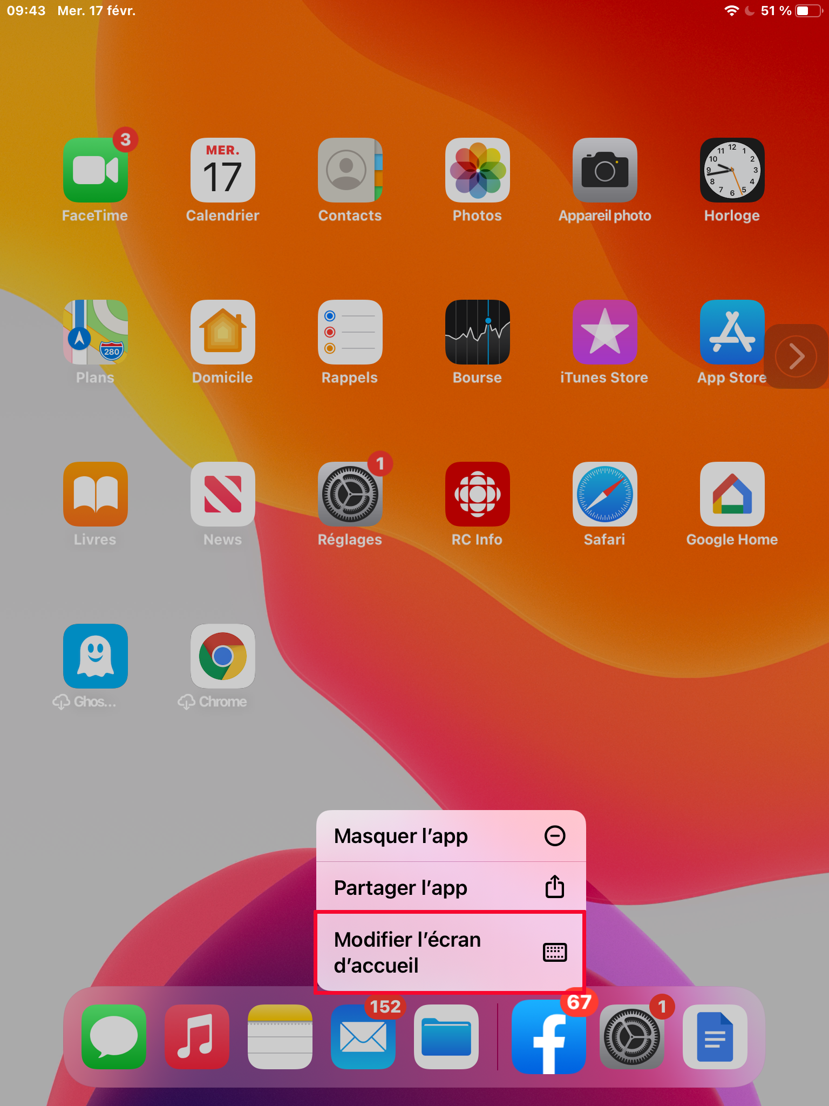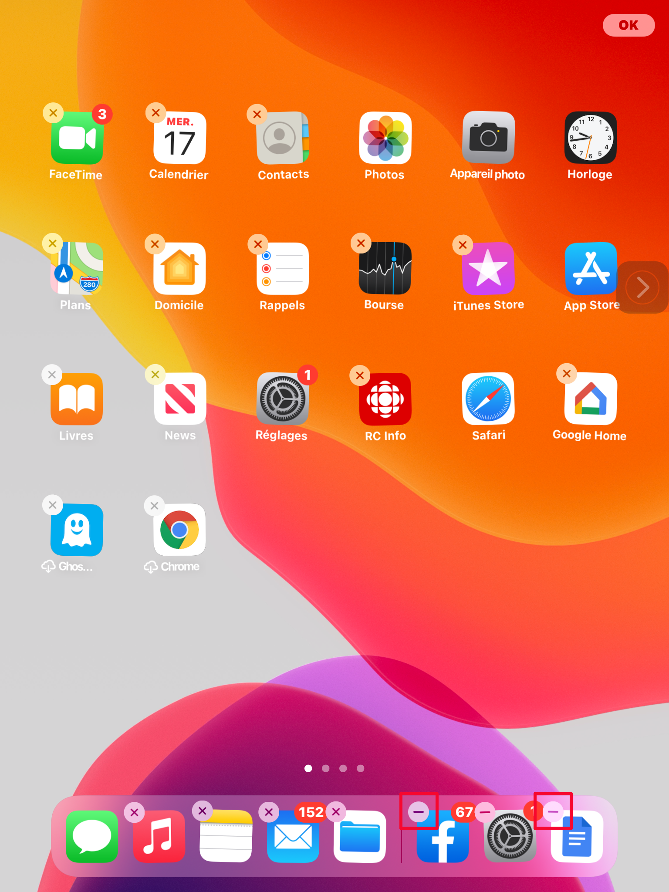

Accéder à un fichier utilisé

Vous accéder à un fichier sur lequel vous travailliez il y a un moment. Le Dock peut vous permettre d’y revenir très rapidement. Repérez l’application “Fichier” (qui ressemble à un intercalaire bleu) et faites une sélection longue dessus.

Un sous-menu apparaît alors vous laissant entrevoir les fichiers récemment ouverts. Sélectionnez du bout de votre doigt celui que vous souhaitez ouvrir et le Dock vous y mènera directement.
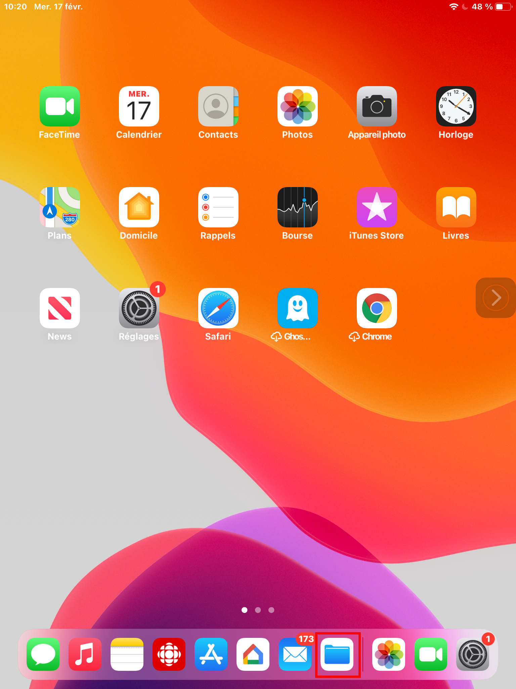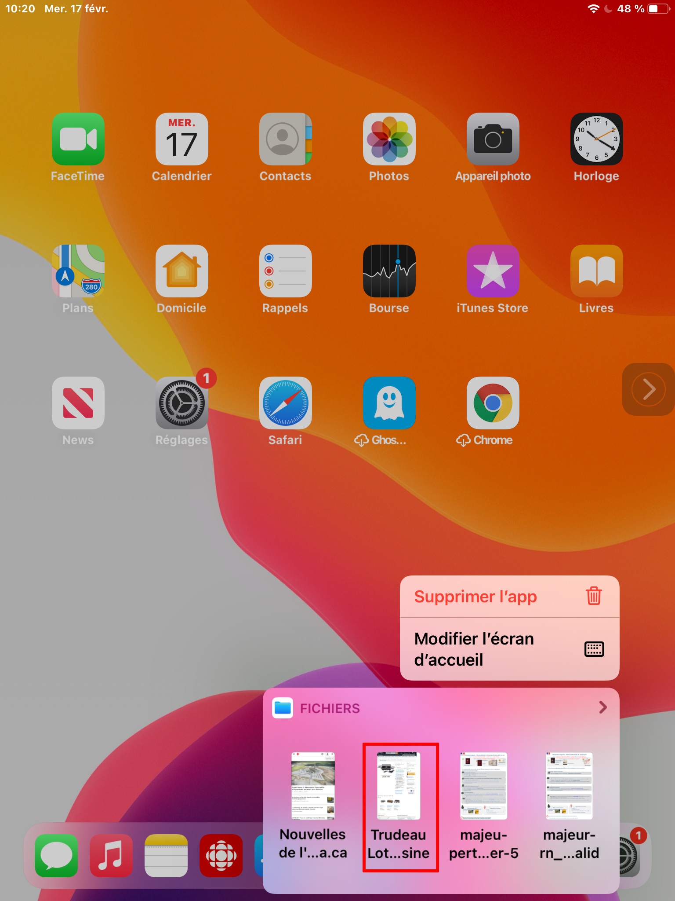

Applications recommandées

Le Dock vous suggère même des applications, comme celles que vous avez récemment utilisées sur votre iPad. Toutes ces applications recommandées apparaissent sur le côté droit du Dock, juste à côté de toutes vos applications préférées. Vous pouvez activer ou désactiver cette fonction depuis le menu des réglages.

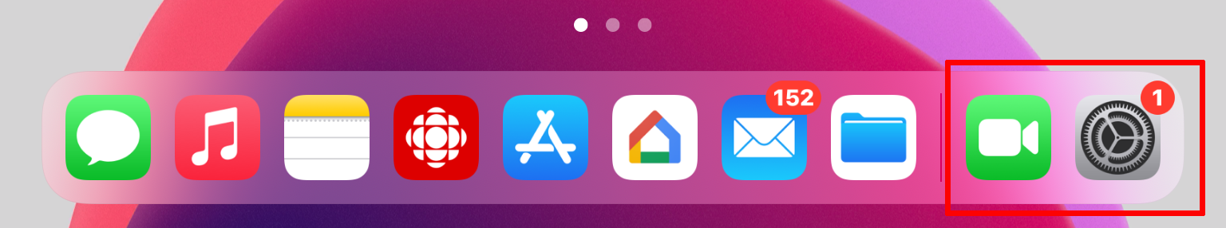

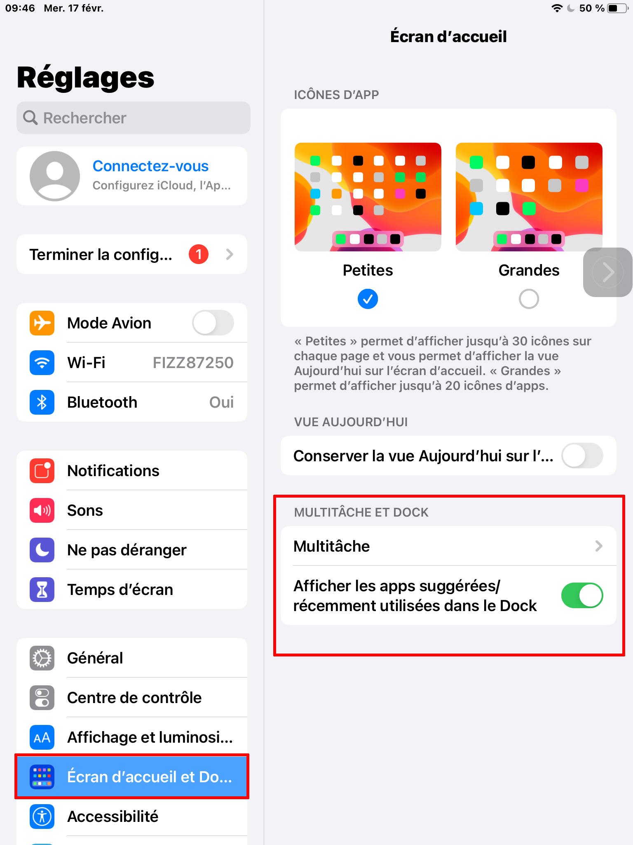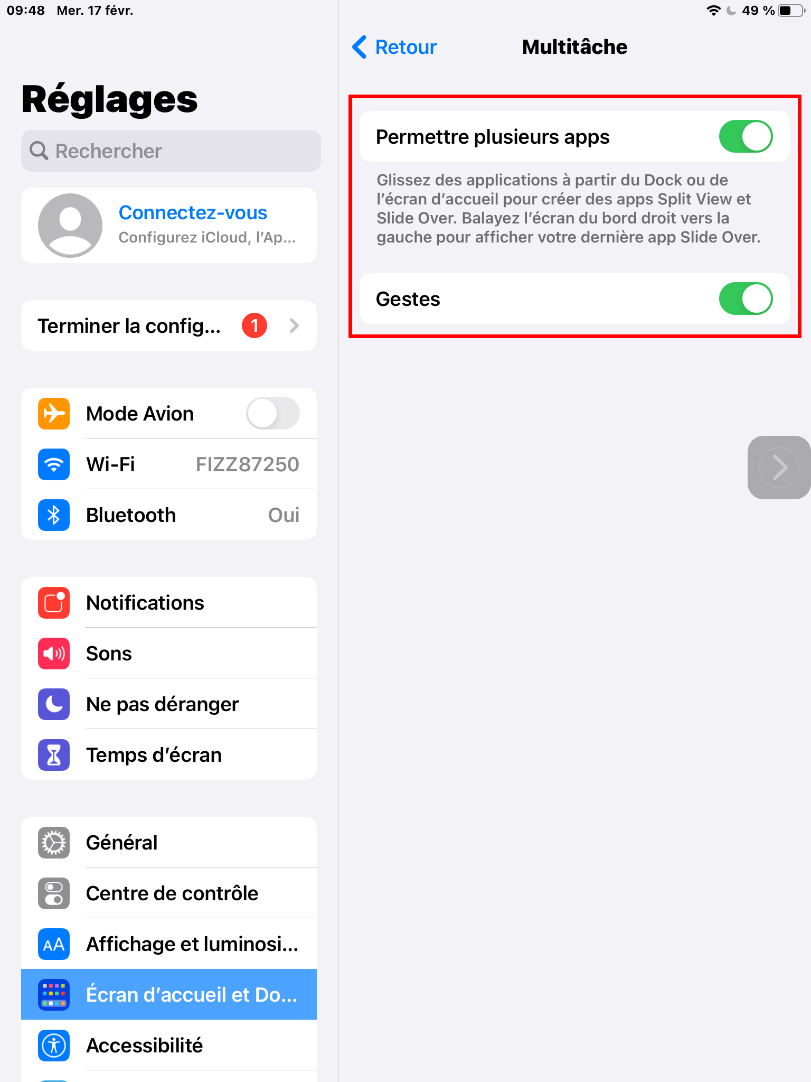

Le mode multitâches : la vue partagée

Le mode multitâches d’iPadOS va vous permettre d’utiliser deux applications en même temps, de répondre à vos e-mail tout en regardant une vidéo, de basculer entre les applications à l’aide de simples gestes, et bien plus.

Dans le cadre de cet atelier nous allons nous limiter au mode vue partagée, mais nous vous invitons à explorer vous même les différentes possibilités du mode multitâches.

Grâce à la vue partagée vous pouvez utiliser deux applications simultanément. Vous pouvez par exemple regarder des photos tout en lisant un article. Vous pouvez également afficher un emplacement dans Plans et faire en même temps des recherches pour vos vacances dans Safari.

- Ouvrez une application
- Effectuez un balayage vers le haut depuis le bas de l’écran de votre iPad pour ouvrir le Dock.
- Sur le Dock, maintenez votre doigt appuyé sur la deuxième application que vous souhaitez ouvrir, puis faites-la glisser vers le bord gauche ou droit de votre écran.

Pour ajuster la vue partagée, faites glisser le séparateur d’application au centre de l’écran pour répartir équitablement l’espace entre les applications. Faites glisser le séparateur d’application sur l’application que vous souhaitez quitter pour fermer le mode vue partagée.

Où vous situez-vous ?
Prendre le pouls du groupe et poser des questions.

Par rapport à vous repérer dans le menu des paramètres ?
Par rapport au fait de voir adapter la tablette à vos besoins?
Par rapport au fait de devoir explorer par vous même les paramètres et options avancées?

La liste des réglages peut sembler imposante, certains contrôles sont plus avancés, mais un bon nombre d'entre eux sont très simples à comprendre et à manipuler. Osez les explorer, c’est la meilleure façon de briser la glace pour se les approprier!

Voici ce qui conclut notre atelier mieux utiliser sa tablette android d’aujourd’hui.
L’équipe de AlphaNumérique vous remercie.

